Федеральная экологическая программа
«Школа утилизации: электроника»

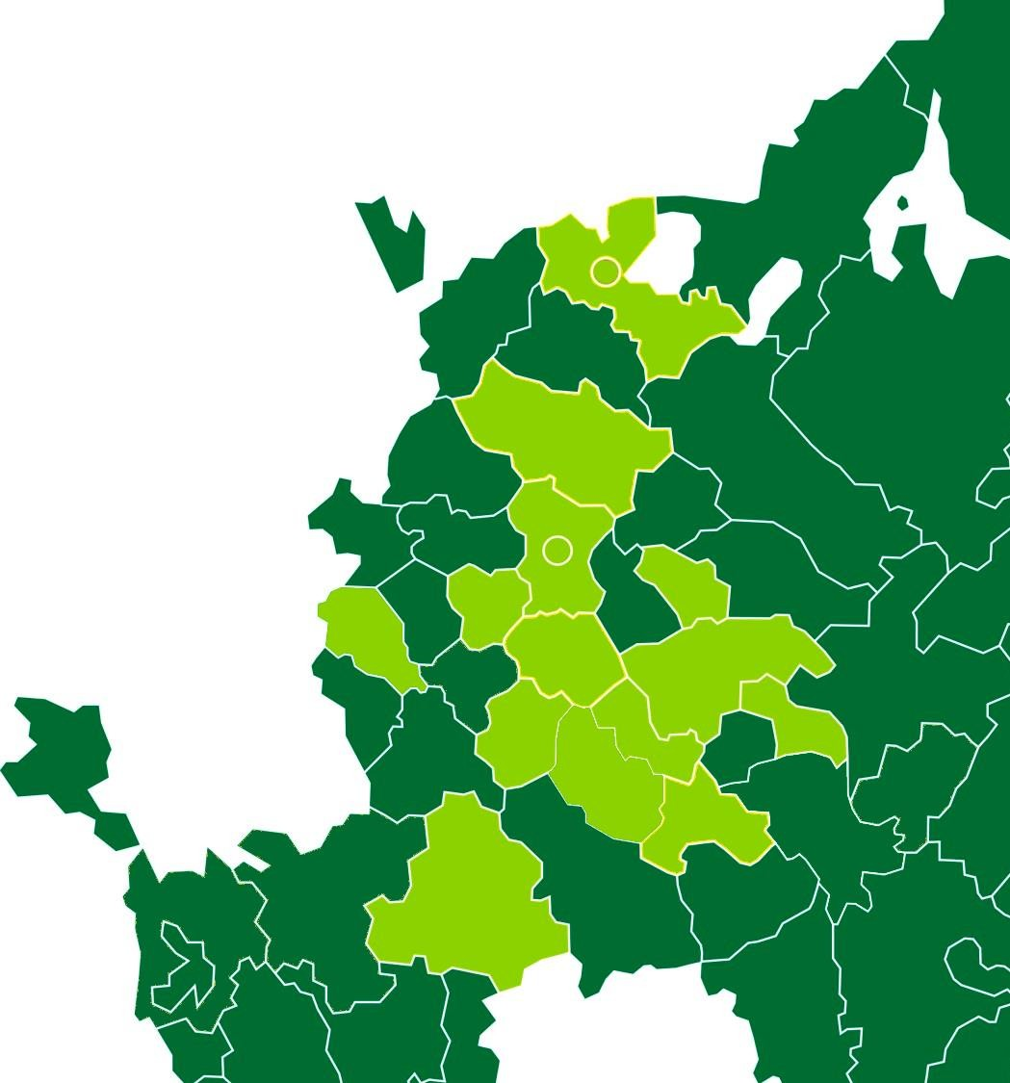

География реализации программы
«Школа утилизации: электроника»

Единственная в России комплексная программа по безвозмездной системе сбора и переработке отработавшего оборудования для
населения, бюджетных учреждений и органов власти.

В 2023 году программа охватывает 16 регионов России:

Москва, Подмосковье, Санкт-Петербург,
Ленинградская, Нижегородская, Пензенская, Курская, Рязанская, Тульская, Тамбовская, Тверская, Ивановская, Ульяновская, области, республики Татарстан, Марий Эл и Мордовия

В данных регионах проживает
33% населения Российской Федерации

Программа реализуется при поддержке федеральных органов власти и общественных структур

Министерство природных ресурсов и экологии РФ

Министерство науки и высшего образования РФ
Министерство
просвещения РФ

Организация объединенных наций по промышленному развитию в России

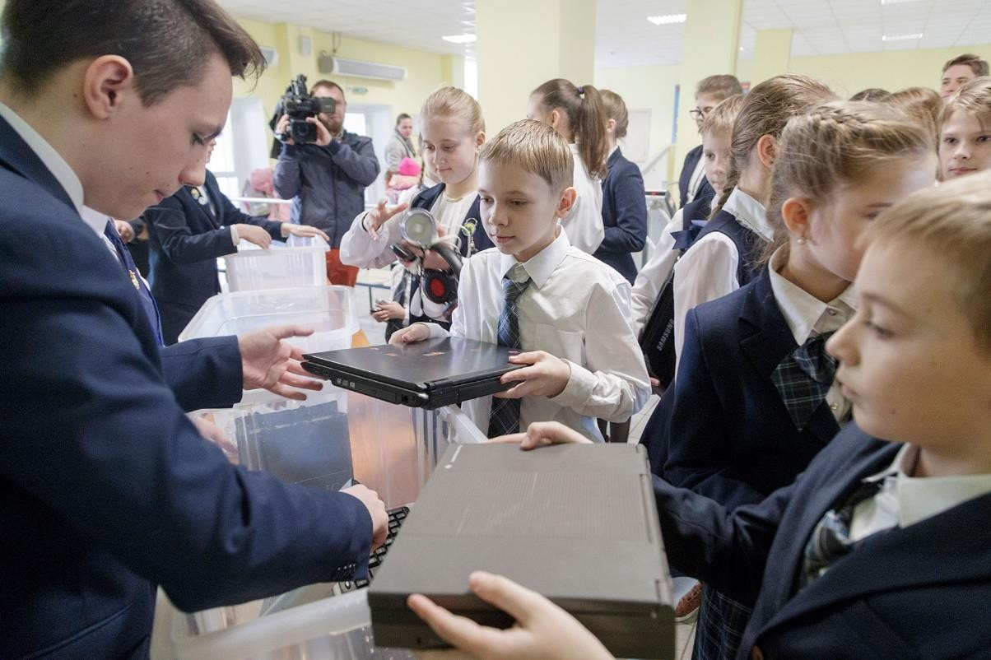Программа «Школа утилизации: электроника» включает:

Комплексную систему экологического просвещения в разных форматах:
- интерактивные экоуроки;
- лабораторные работы;
- экологические конкурсы, акции, экоквесты, хакатоны и викторины;
- чемпионаты по распайке компьютерных плат среди
учащихся средних специальных учебных заведений;
- экскурсии для ребят на перерабатывающие предприятия и заводы.

Комплексную систему безвозмездного сбора и
утилизации отходов электронного и электрического
оборудования.

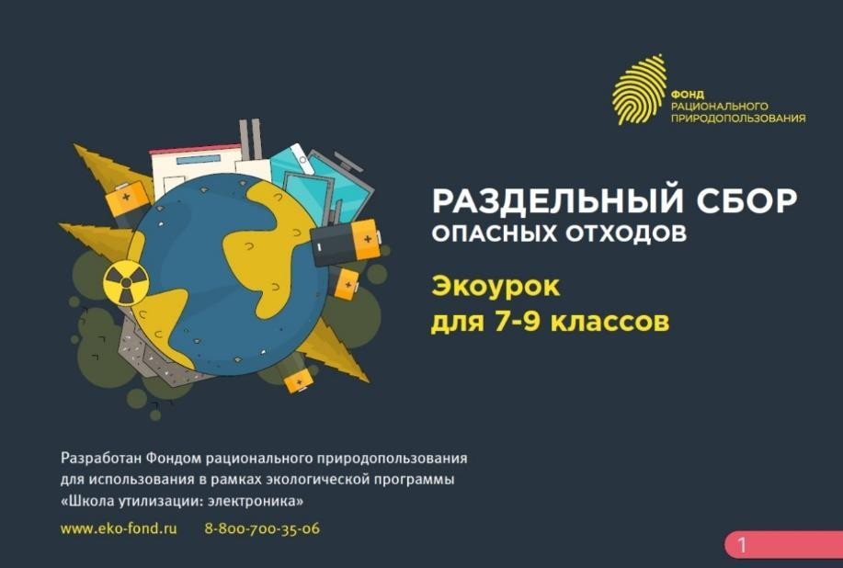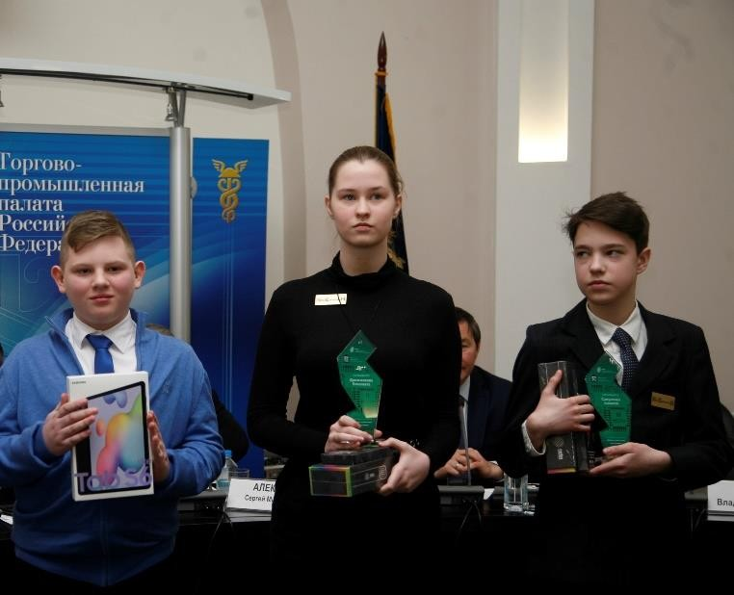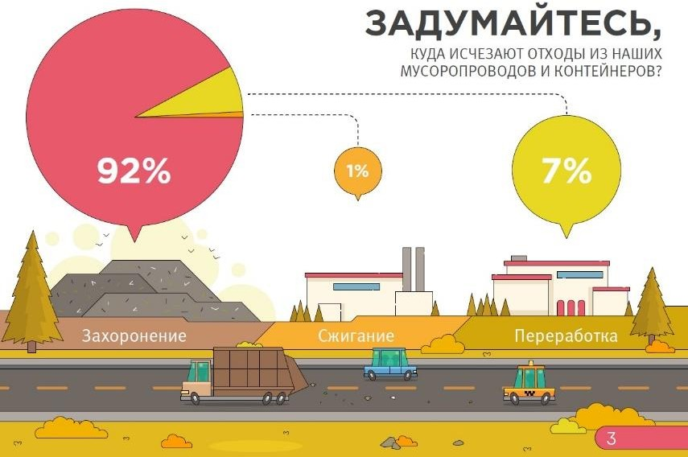
15 лет опыта экологического образования и просвещения
Фондом разработаны и
размещены в открытом доступе на сайте eko-fond.ru собственные интерактивные
экоуроки для школьников разных возрастов. Так, ученикам предлагаются:

  - кроссворды;
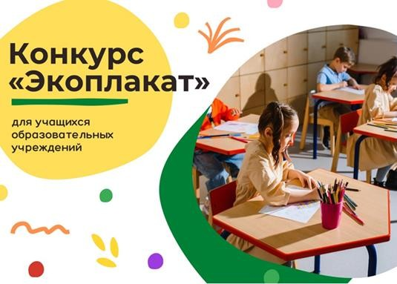
  - задачи;
  - игры разных форматов;
  - видеоролики;
  - тестирование.

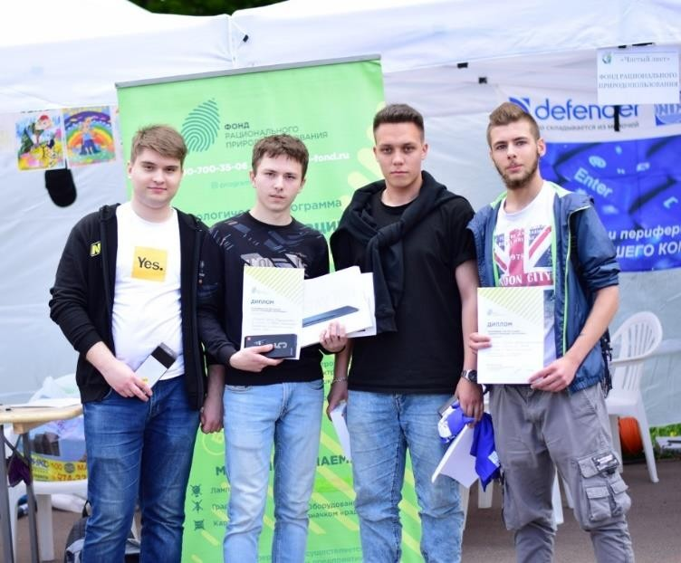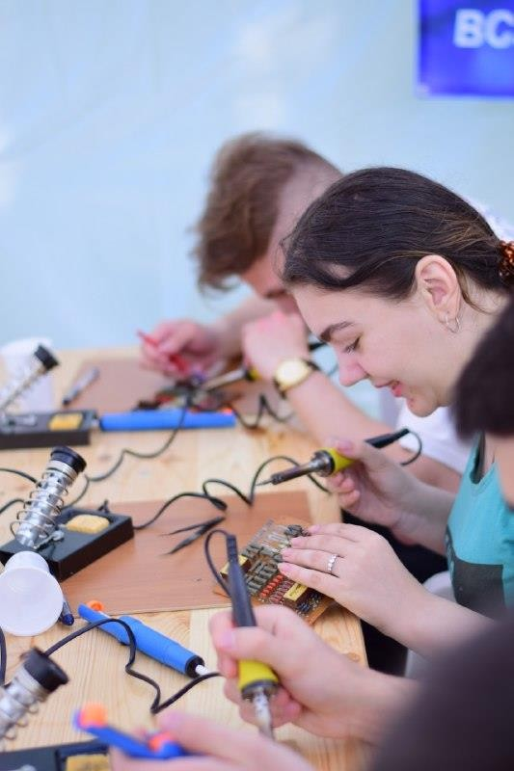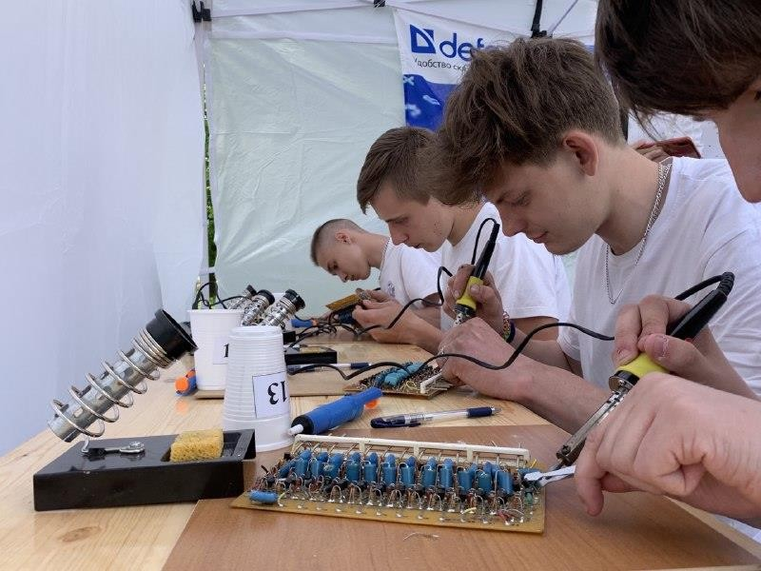15 лет опыта экологического образования и просвещения

С целью вовлечения подрастающего
поколения в реальную экологическую деятельность ежегодно Фонд проводит экологические акции, конкурсы, в том числе региональные Чемпионаты по распайке компьютерных плат среди

учащихся средних специальных
учебных заведений. У участников есть возможность не только оценить свои силы и найти единомышленников, но и получить ценные призы и приглашение на стажировку в Москву.

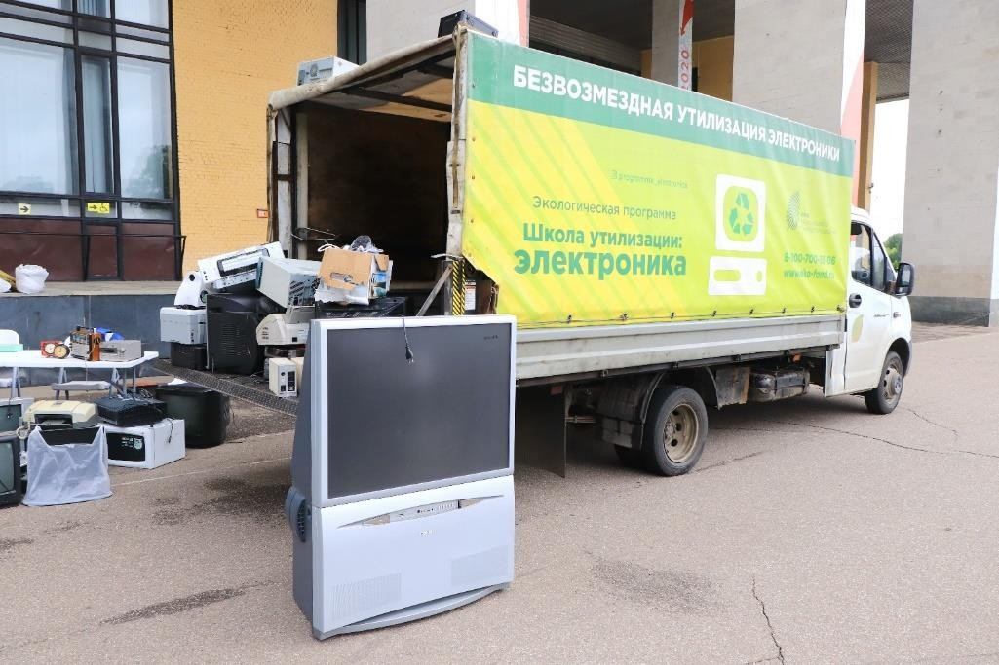Программа «Школа утилизации: электроника» - блок «Сбор и
утилизация отходов электронного и электрического оборудования»

Администрирование через сайт eko-fond.ru и по телефону горячей линии 8-800-700-35-06;

Безвозмездная техническая экспертиза техники для ее списания;
Вывоз отходов электронного и электрического оборудования на специализированной технике водителями, прошедшими
специальное обучение;

Утилизация оборудования на собственных производственных мощностях;

Фонд берёт на себя весь комплекс расходов, связанных со
сбором, списанием и утилизацией техники;

Соответствие законодательству: наличие необходимых лицензий и сертификатов.

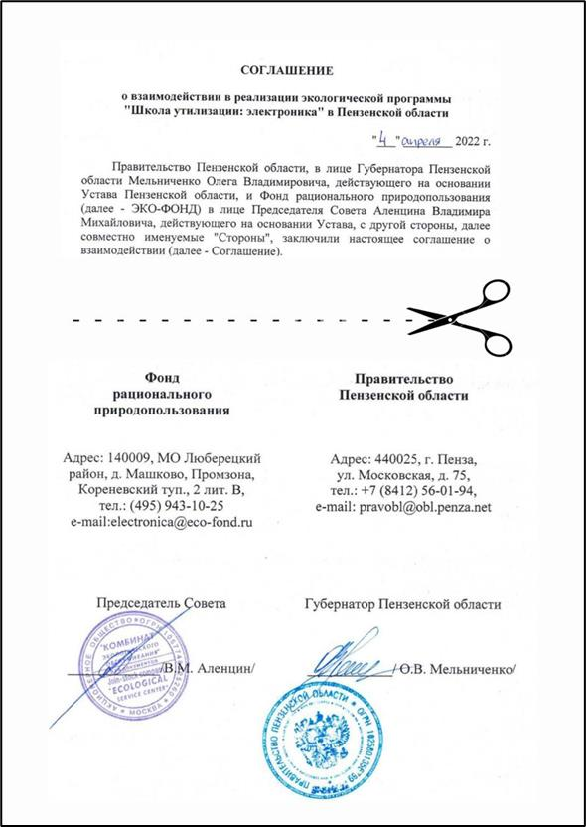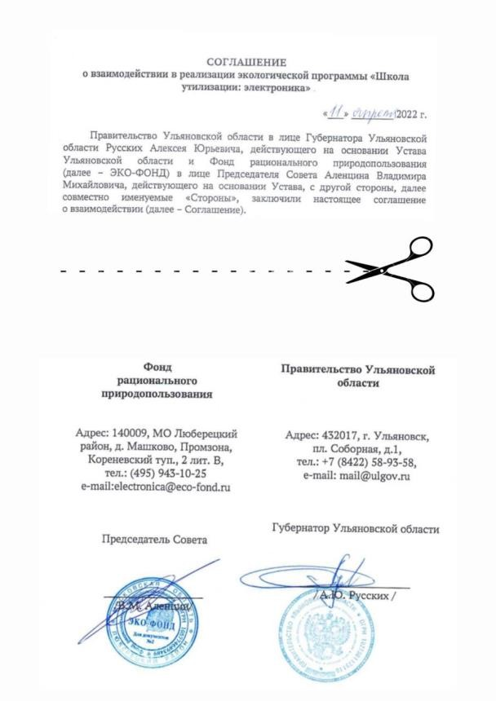Программа «Школа утилизации: электроника» - блок «Сбор и
утилизация отходов электронного и электрического оборудования»

Для присоединения к программе
представителю органа исполнительной власти необходимо обратиться в Фонд рационального природопользования для заключения Соглашения о
взаимодействии. В дальнейшем Фонд берёт на себя весь комплекс расходов, связанных со сбором, списанием и
утилизацией техники.

Учреждения в регионах, где заключено Соглашение, могут стать участниками
программы после регистрации на сайте eko-fond.ru. За организацией будет закреплен персональный куратор.

Фонд рационального природопользования является оператором
системы сбора и утилизации отходов электронного и электрического
оборудования на основании соглашений в сфере природопользования на правительственном уровне.

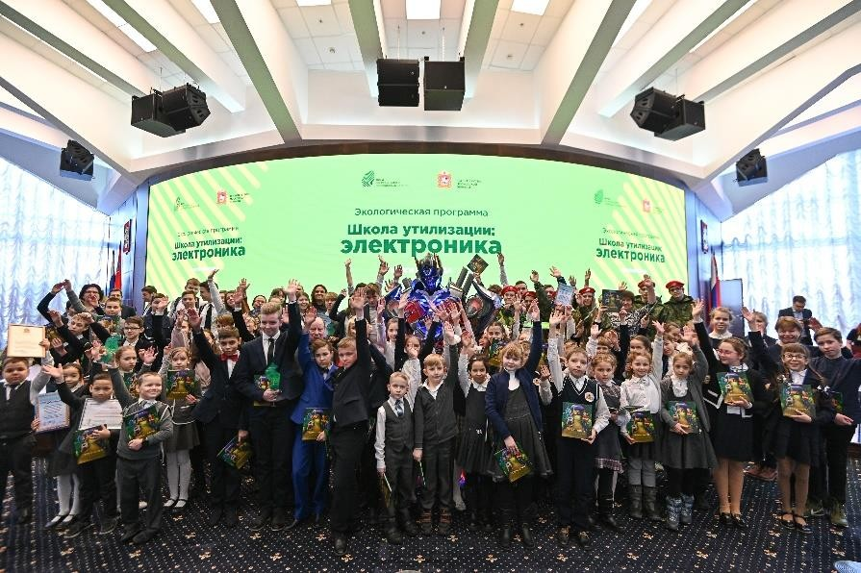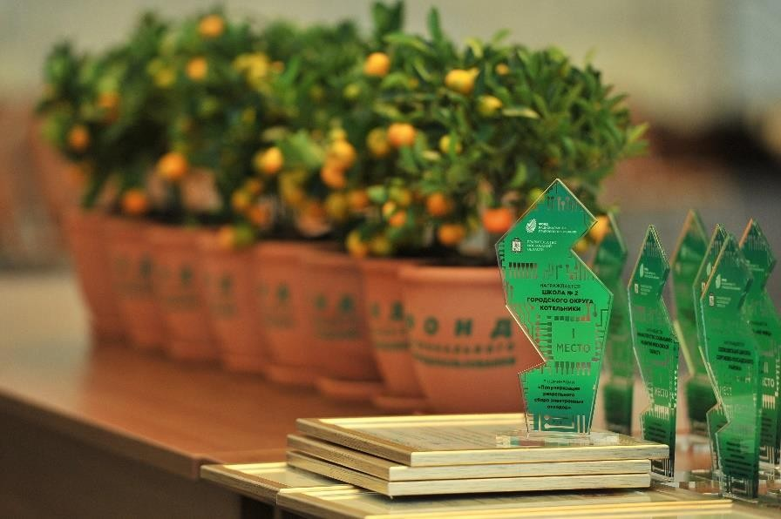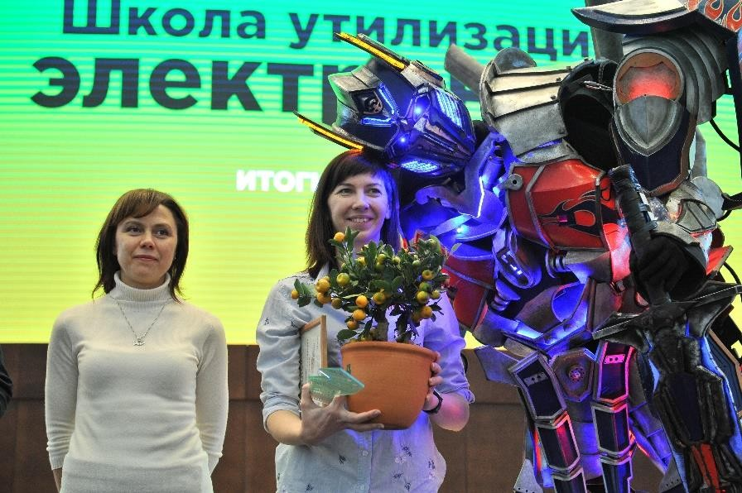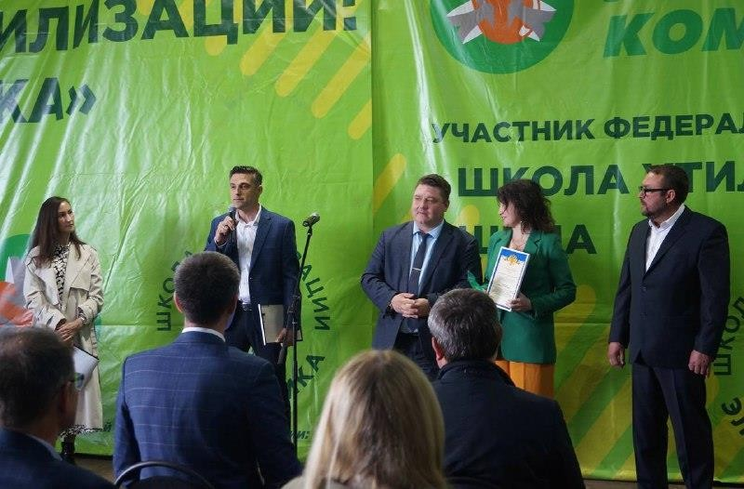

Программа «Школа утилизации: электроника» - организация
соревнований участников на региональном и федеральном уровнях
Наработанные методические материалы для экоуроков;
Опыт реализации экологических благотворительных акций с
2007 года;
Справедливая система мотивации, ценные призы победителям и
наиболее активным участникам.

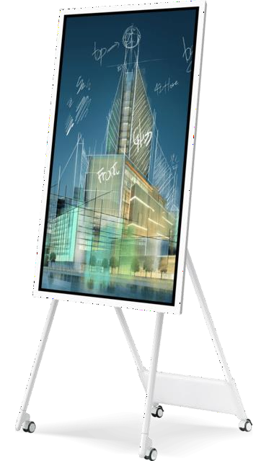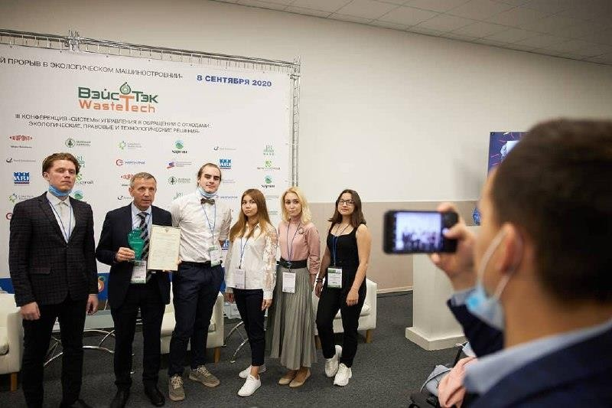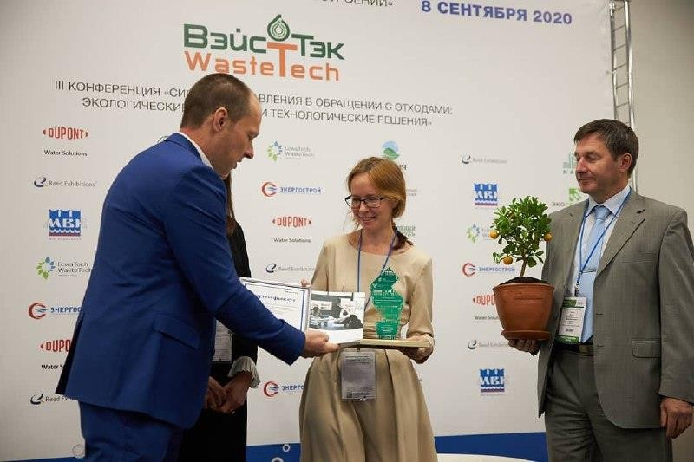Программа «Школа утилизации: электроника» для ВУЗов: спецпроект «Высшая школа утилизации»

Цели спецпроекта - популяция раздельного сбора и переработки электронных отходов среди студентов, а также создание молодежных форматов экологического
просвещения.

По итогам года награждаются лидеры среди ВУЗов и самые активные студенты,
участвующие в сборе техники. В 2021 году образовательные учреждения награждены благодарственными письмами от
Министерства науки и высшего образования Российской Федерации и интерактивными флипчартами Samsung Flip2.

- Почетная грамота Минприроды России «За заслуги в области охраны окружающей среды»;

Программа «Школа утилизации: электроника»:
репутация и награды
- Специальный приз Зеленой премии ППК «РЭО» за реализацию лучшей программы по утилизации электроники;
- Благодарственное письмо Минпросвещения России;
- Почетная грамота за активное содействие в решении задач, стоящих перед Росприроднадзором;
- Диплом лаурета национальной премии в области экологических технологий «ЭКОТЕХ-ЛИДЕР 2022»;
- Победитель Второго Всероссийского конкурса «Надежный партнер – экология» в номинации «Лучший просветительский проект в сфере экологии» (2020 г.);
- Международная премия EcoWorld;
- Всероссийская премия «Лицо нации» в номинации «Самая яркая экологическая акция»;
- 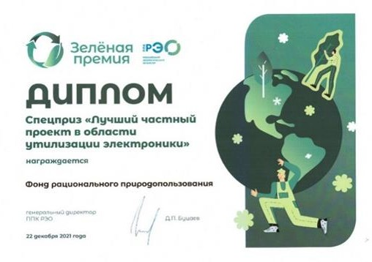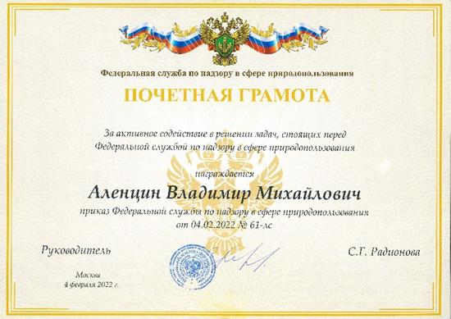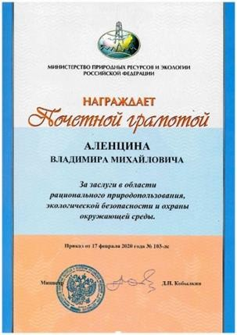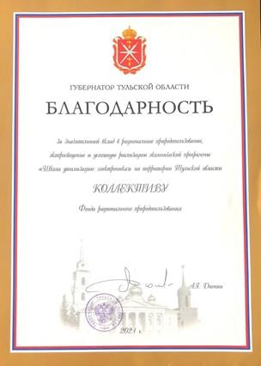Благодарственное письмо Центра международного промышленного сотрудничества UNIDO.

